Ремонт пневмопривода дроссельной заслонки.
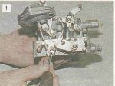
Поддев шилом, снимаем стопорное кольцо тяги пневмопривода дроссельной заслонки второй камеры.

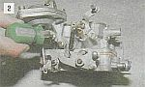
Крестообразной отверткой отворачиваем два винта крепления корпуса пневмопривода,...

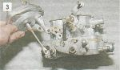
...снимаем его и прокладку.

Проверяем исправность диафрагмы пневмопривода или заменяем ее по аналогии с пусковым устройством.
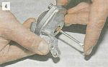
Надавив на шток диафрагмы, закрываем пальцем входное отверстие.

У исправного пневмопривода шток полностью вернется в исходное положение только после открытия входного отверстия. Не рекомендуем разбирать корпус пневмопривода без необходимости, так как придется опытным путем подбирать длину тяги. Если диафрагменный механизм пневмопривода второй заслонки разбирали - регулируем длину его тяги:
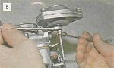
ослабляем контргайку на тяге...

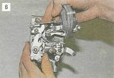
...и регулируем ее длину, чтобы при полностью закрытой дроссельной заслонке второй камеры отверстие тяги находилось напротив пальца промежуточного рычага.

Надеваем шток на палец и фиксируем его стопорным кольцом.
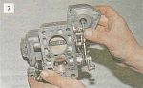
Нажимая на шток, утапливаем его в корпус диафрагменного механизма. (При закрытой заслонке первой камеры вторая должна остаться закрытой).

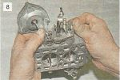
Удерживая шток диафрагмы поджатым, открываем рычагом заслонку первой камеры, при этом заслонка второй камеры должна автоматически открыться. Если заслонка открылась не полностью - укорачиваем тягу. По окончании регулировки затягиваем контргайку тяги.

Неисправность пневмопривода часто вызвана нарушением герметичности каналов, по которым разрежение подается к диафрагме. В этом случае необходимо проверить нижнюю плоскость корпуса карбюратора (см. «Разборка и ремонт корпуса карбюратора»). В результате перетягивания гаек крепления карбюратора она может быть искривлена - нужного разрежения при этом не создается и заслонка второй камеры не открывается или открывается не полностью, с запаздыванием.

